安庆市市政工程管理处新型宽边防沉降检查井盖采购项目

询价通知书
项目编号：SZGC-021

采 购 人：安庆市市政工程管理处（盖章）

采购代理机构：安徽华源工程咨询有限公司（盖章）

二〇二一年十一月

安庆市市政工程管理处新型宽边防沉降检查井盖采购项目
公开询价公告
项目概况
安庆市市政工程管理处新型宽边防沉降检查井盖采购项目的潜在供应商应在安徽华源工程咨询有限公司获取询价通知书，并于2021年11月16日15点00分（北京时间）前提交响应文件。
一、项目基本情况
项目编号：SZGC-021
项目名称：安庆市市政工程管理处新型宽边防沉降检查井盖采购项目
采购方式：公开询价
预算金额：216080元
最高限价：216080元
采购内容：招标采购新型宽边防沉降检查井盖148套，不含施工安装，最终结算按实际供货量结算。
标段（包别）划分：一个包
评标办法：经评审后的最低价法
合同履行期限：自合同签订之日起10日历天
本项目不接受联合体。
二、申请人的资格要求：
1、满足《中华人民共和国政府采购法》第二十二条规定；
2、落实政府采购政策需满足的资格要求：/
3、本项目的特定资格要求：/
4、具有合法有效的营业执照。
三、获取采购文件
时间：2021年11月11日至2021年11月15日，每天上午8:00至11:30，下午2:30至5:00（北京时间，法定节假日除外）
地点：安徽华源工程咨询有限公司
方式：申请人递交以下报名资料后缴纳工本费，并领取询价通知书。
（1）法定代表人身份证明书及其居民身份证复印件（或法定代表人授权委托书及委托代理人居民身份证复印件；
（2）营业执照副本复印件。
（3）以上资料均须加盖单位公章。
售价：每套人民币400元整（仅限现金），文件售后不退。
四、响应文件提交
截止时间：2021年11月16日15点00分（北京时间）
地点：安徽华源工程咨询有限公司
五、开启
时间：2021年11月16日15点00分（北京时间）
地点：安徽华源工程咨询有限公司
六、公告期限
自本公告发布之日起3个工作日。
七、其他补充事宜
1.响应申请人的联系人电话(手机)、电子邮箱等通讯方式在询价过程中必须保持畅通，否则因上述原因造成的后果，责任自负。
2.鉴于疫情防控工作的需要，现作如下说明：
（1）每家响应单位仅限一名代表参与现场询价；
（2）参与现场询价的响应单位代表应确保本人体温及其他身体状况正常，并佩戴口罩；
（3）为避免集中拥堵，建议参与现场询价的响应单位代表提前一小时或半小时到场进行登记，每位响应单位代表在现场体温测量正常后方可进入会场。
八、凡对本次采购提出询问，请按以下方式联系。
1.采购人信息
名 称：安庆市市政工程管理处
地址：安庆市迎江区宜城路99号
联系方式：程先生13966968878
- 招标代理机构信息
名 称：安徽华源工程咨询有限公司
地 址：安徽省安庆市纺织南路80号华茂1958-C区三号楼917室
联系方式：任德忠、陈佳0556-5031825
3.项目联系方式
项目联系人：程先生
电 话：13966968878

安庆市市政工程管理处
2021年11月11日

附件:新型宽边防沉降检查井盖技术参数

询价通知书
根据《中华人民共和国政府采购法》、《中华人民共和国政府采购法实施条例》等有关法律、法规和规章的规定，安徽华源工程咨询有限公司受安庆市市政工程管理处的委托，现对“安庆市市政工程管理处新型宽边防沉降检查井盖采购项目”通过公开询价方式进行采购，择优选定供货商。
一、供应商资格
详见询价公告
二、供应商须知
1.供应商所报价产品必须符合本次采购要求，所供产品必须符合国家和行业有关标准，保证原厂正品供货。
2.供应商只允许有一个方案，一次性书面报价（必须同时报单价和总价）。多方案、多报价的将不被接受。此报价应包含货物、安装、调试、培训、运费、税费、技术服务等所有费用。
（1）响应文件中供应商报价函与报价明细表不一致时，以供应商报价函为准，大小写不一致时以大写为准。
（2）报价超过采购最高限价的，报价明细表单价或总价有漏项的，以及报价明细表单价汇总金额、报价明细表总价、报价函报价三者不一致的，均视为无效报价。
（3）采用的币种为人民币。
4.响应文件内容包括但不限于以下内容：
（1）营业执照、税务登记证、组织机构代码证（或三证合一营业执照副本）；
（2）法人代表人身份证明书；
（3）法定代表人授权委托书；
（4）报价函；
（5）报价明细表；
（6）参加本项目采购活动前3年内在经营活动中没有重大违法记录的书面声明；
（7）供货质量保证和承诺、售后服务及响应方案（自拟）；
（8）询价通知书要求的其它材（资）料、供应商认为需要提供的其他资料。
5.响应文件正本一份，副本二份（不接受抽杆夹、活页等易拆解形式的装订），正本与副本应分别装订成册，并在封面右上角标记“正本”或“副本”字样, 当副本和正本不一致时，以正本为准。封面及封袋应写明：项目名称、供应商名称、日期。正副本合并于一个包装袋内，包装密封，且在密封处加盖公司公章。
6.响应文件出现下列情形之一的，应当作为无效文件，不得进入评审：
（1）逾期送达的或者未送达指定地点的；
（2）响应文件未按照询价通知书的要求编制、装订、密封、标记和签署或盖章的；
（3）响应文件（包括封面、封袋、报价函及报价明细表等）未按照询价通知书的要求签署或盖章的；
（4）响应文件的关键内容字迹模糊、无法辨认的；
（5）不符合询价通知书要求的报价函的；
（6）供应商递交两份以上内容不同的响应文件，未声明哪一份有效的。
7.采购人邀请所有参与本次询价的供应商代表参加询价会，询价会时间和地点：
询价会开始时间：2021年11月16日15时00分；
询价会地点：安徽华源工程咨询有限公司（安庆市纺织南路80号华茂1958-C区3幢917室）。
8.供应商在响应文件递交截止时间2021年11月16日15时00分后，不可撤回响应文件。否则，采购人可拒绝该供应商一年内参加采购人处的采购活动。
9.询价采购代理费按国家标准（国家计委计价格[2002]1980号文件及发改办价格[2003]857号文件规定）的50%计取，不足2000.00元按2000.00元计取，该费用由成交人在成交通知书发出前支付给采购代理机构。
。询价供应商在报价时应考虑此费用，后期采购人不再另行支付。
10.本项目报名不足三家或响应文件递交截止时间到场不足三家，则重新询价采购。
11.采购有效期为30日历天，从响应文件递交截止时间起算。
（1）在采购有效期内，供应商不得要求撤回或修改其响应文件。
（2）出现特殊情况需要延长采购有效期的，采购人以书面形式通知所有供应商延长采购有效期。
三、采购项目要求
1.供应商在满足询价通知书实质性要求和条件的基础上，可以作出比询价通知书要求更有利于采购人的承诺。
2.供应商所投产品必须符合相关最新国家及行业标准。本项目采购材料在设计、材质、环保、制造、检查、验收、使用、包装、运输、安装等工作中应符合或优于中华人民共和国现行的标准和行业标准中有关章节。
3.供应商拟投产品必须满足或高于“采购需求及主要技术参数”中所列所有各项要求，即“采购需求及主要技术参数”中所列为最低要求。
4.供货要求：供应商按合同规定交货安装调试期和交货地点供货交付使用。
5.报价要求：按“采购需求及主要技术参数”的产品报单价及总价。
6.质量要求：必须符合国家和行业相关标准。
10.上述标准仅是本采购项目的最基本依据，并未包括实施中所涉及到的所有标准。在合同有效期内，如相关主管部门对上述的标准等进行了修订或更新，则供货商应以更新或修订后的版本为准，并予以执行。
四、合同履行期限：签订合同后10日历天。
五、本项目最高限价：216080元
六、交货地点：采购人指定地点。
七、询价会现场，供应商代表须手持如下资料进行查验：法定代表人身份证明书及其居民身份证或法定代表人授权委托书及委托代理人居民身份证。
八、成交原则
1.询价小组按照公平、公正、科学、择优的原则，评审供应商所提供的响应文件对询价通知书的符合性及响应性。
2.询价小组对供应商所提供的响应文件中的资格、信誉、技术参数、合同履行期限、售后服务等进行符合性评审，若未通过的，不得进入下一步评审，且不具备成交资格。
3.询价小组按照符合性评审合格的供应商有效报价由低到高的顺序，向采购人推荐前三名成交候选人，最低价为第一成交候选人，次低的为第二成交候选人，依次类推，但供应商报价低于其成本的除外。
4.若前三名成交候选人中出现两家或两家以上供应商报价相等，则由采购人采取现场抽签的方式确定排序。
5.成交人的总报价即为成交价。成交价即为合同价。
九、付款方式：供货方供货完毕经采购方验收合格后，采购方出具验收证明，一月内一次性结清货款，供货方开具正规税票。
十、附则
1.询价通知书的修改和补充通知均为该询价通知书组成部分，并具有与询价通知书同等法律效力。
2.供应商应对所提供的各类证件等资料真实性、合法性负责，询价小组一律不负责进行核查确认。评审进行时询价小组若发现供应商存在弄虚作假或隐瞒事实嫌疑的，或者由其他供应商和其他利害关系人投诉举报发现供应商存在弄虚作假行为的，提请相关部门经查实的，由采购人依据相关规定取消该供应成交资格。给采购人造成损失的，还应予以赔偿，采购人有权再按照询价小组推荐的成交候选人排序确定成交人。
3.成交人若无故放弃成交资格或无正当理由拒签供货合同，采购人保留追偿其他经济损失的权利。采购人有权再按照询价小组推荐的成交候选人排序确定成交人。
4.未尽事宜，由采购人及询价小组依据相关法律法规确定。
5.本询价通知书解释权归采购人。
十一、采购需求及主要技术参数

新型宽边防沉降检查井盖技术参数

1. 供货商供应的井盖和井座为球墨铸铁井盖和井座。
2.井盖应满足相关安全和使用功能要求，圆形井盖尺寸应为700mm，井座下口净开孔尺寸应为702mm，尺寸偏差±5mm。井座需一体浇筑，井座上宽边尺寸大于等于150mm，井座边厚度大于等于12 mm，加强筋处厚度大于等于25 mm；井座深度180-200mm；井座支承面宽度应大于等于24mm；井盖的嵌入深度（井盖设有自锁装置的）应大于等于30mm，没有锁定装置的应大于等于50mm；井盖与井座间的总间隙应小于等于5mm。

井盖座结构尺寸示意图
3.井盖背面应设置三条刚性的弹性锁定装置，当井盖闭合时可使之与支座卡口紧扣，防止井盖脱离支座，弹性锁定装置应采用整体铸造。
4.井座应有挂钩或卡槽，用于安置防坠网或防坠板。井座周边预留四个圆孔用于膨胀螺栓安装固定，加强井盖的抗浮能力。
5.球铁材质为QT500-7，球化率大于 80％，球化等级为三级（含）以上
球墨铸铁井盖重量大于等于55kg，球墨铸铁井座重量大于等于80kg。
6.球墨铸铁调节环外径910mm，内径710mm，高度50mm，截面呈“L”型，重量不小于18kg，底座预留四个圆孔用于膨胀螺栓安装固定。钢筋混凝土调节环外径910mm，内径710mm，高度50mm，截面呈方型，混凝土强度不低于C25，配有二根φ8的环向筋。

球墨铸铁调节环结构尺寸示意图
7.井盖表面应设有凸起的防滑花纹，凸起高度为3mm~8mm。防滑花纹设置应有利于排水，不影响车辆行驶，减少噪音。井盖表面色泽宜与道路统一和谐，并应保持一定的色牢度。
8.每套检查井盖的正面必须具有清晰、易辨识且永久性的下列标识，标识图案应符合以下格式：
—— 井盖上方用中文标注中文“安庆市市政工程管理处”。
—— 检查井类型标识，在井盖中心位置，用中文“雨”表示雨水检查井类型。
—— 井盖承载等级标识，如：400KN。
井盖表面标识可根据各相关单位的需求，增加道路名称及编号等信息。
9.每套检查井盖的背面必须具有清晰、易辨识且永久性的下列标识：
—— 材质。
—— 生产日期。
10.金属类检查井盖应采用内置铰链、锁定装置等形式的防盗措施，同时应保证专业检查人员检修时，检查井盖开启方便、灵活。检查井座外缘形状应圆滑规整，不得采用局部突出的外置式铰链。支座支撑面须设置开口处比底面窄的“梯形”凹槽，放置硫化氯丁橡胶垫圈，凹槽顶面宽12mm，底面宽14mm，嵌入深度为8mm，橡胶垫圈高度10mm。
11.井盖与井座的接触面应采取机械加工，保证接触平稳，车辆经过时，不应有弹跳现象。金属类检查井座支承面与井盖之间应设有消音减震材料，消音减震材料与检查井盖座连接需牢固平整。
12. 井盖开启角度≥135°。
13.供货商提供的井盖外观无气孔、无夹渣、无毛刺、构图美观大方、轻踩无异响晃动，功能部件齐全，防坠网挂勾、铭牌卡槽设置科学便于操作，井盖开启闭合顺畅。
14.中标供应商应提供新型宽边防沉降井盖安装方法（PPT格式或视屏安装过程），并专业安装人员进行现场全程指导安装工作。
附图1：宽边防沉降检查井盖座外观及标识
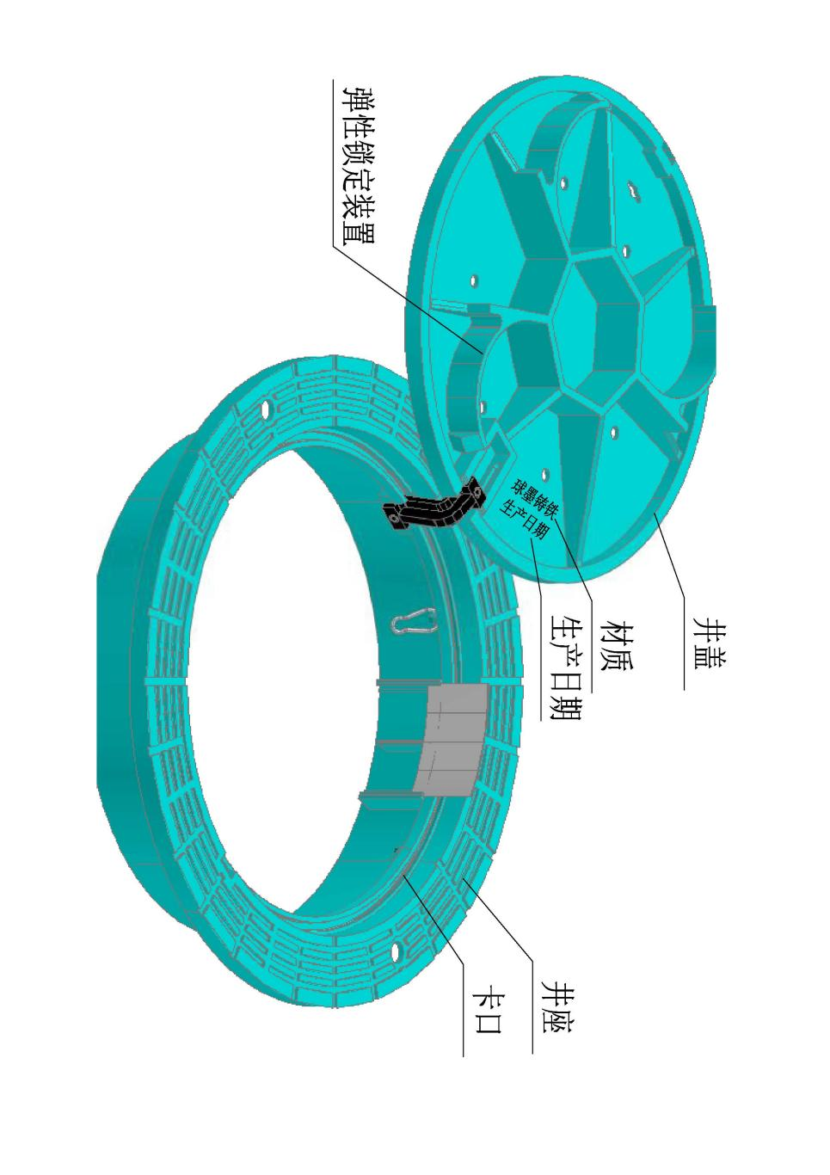
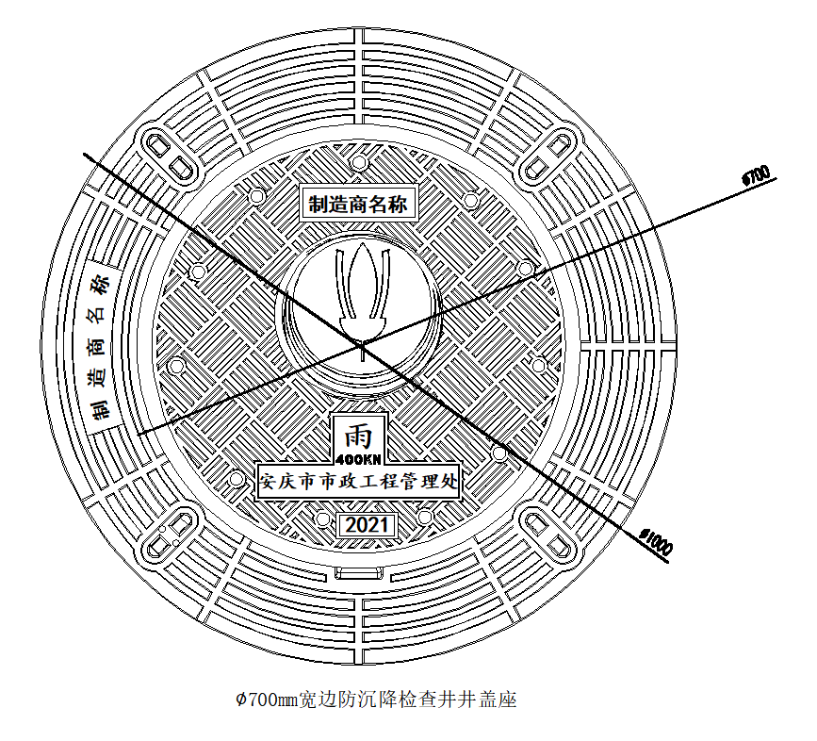

附表一：供货合同格式

项目合同
甲方(采购人）：
乙方(成交人）：
根据《中华人民共和民法典》及 （项目名称） 的询价通知书、询价响应文件等，买、卖双方经协商一致，签订如下合同条款，并共同遵守。
一、货物名称、生产厂家、品牌、数量及金额
序号 | 货物名称 | 生产厂家、品牌、规格 | 单价（元） | 数量 | 单位 | 合价（元）
合计：（大写） （小写： ）
本合同所列货物首先须满足询价通知书的要求，其次与成交人的询价响应文件一致。
二、保修及售后服务：依据商品的保修条款、售后服务条款，询价通知书另有要求的从其规定。
三、交货安装调试期：
四、交货地点：
五、验收：采购人、成交人共同实施验收。
六、付款方式：
七、违约责任
1、甲方无正当理由拒收货物，甲方向乙方偿付货款总值的 5 ％的违约金；
2、甲方无正当理由逾期付货款的，甲方向乙方每日偿付货款总值的5 ‰的违约金；
3、乙方不能交付货物的，乙方向甲方支付货款总值的 5 ％的违约金；
4、乙方逾期交付货物的，乙方向甲方每日偿付货款总值的 5 ‰的违约金。
九、解决合同纠纷方式：双方可以通过和解或者调解解决合同争议。有一方不愿意和解、调解或者和解、调解不成的，可以向安庆市人民法院起诉。
十、本合同组成及解释先后顺序：
1、成交通知书；
2、询价通知书；
3、本合同文本；
4、成交人的询价响应文件；
5、其他补充约定事项。
十一、其他约定事项：

买 方 卖 方
采购方（盖章）： 成交人（盖章）：
法人代表： 法人代表：
联系人： 联系人：
地址： 地址：
电话： 电话：
年 月 日 年 月 日

附表二：响应文件格式
（本项目供应商若为个人工商户的，则响应文件格式中的“法定代表人”可直接替换成“经营者”。）

采购项目

询价响应文件

响应供应商： （盖章）
法定代表人或其委托代理人： （签字或盖章）
日期： 年 月 日

目 录

（1）营业执照、税务登记证、组织机构代码证（或三证合一营业执照副本）；
（2）法人代表人身份证明书；
（3）法定代表人授权委托书；
（4）报价函；
（5）报价明细表；
（6）参加本项目采购活动前3年内在经营活动中没有重大违法记录的书面声明；
（7）供货质量保证和承诺、售后服务及响应方案（自拟）；
（8）询价通知书要求的其它材（资）料、供应商认为需要提供的其他资料。

一、营业执照、税务登记证、组织机构代码证（或三证合一营业执照副本）复印件或影印件

二、法定代表人身份证明书

供应商名称：
单位性质：
地址：
成立时间：
经营期限：
姓名： 性别： 年龄： 职务：
系 （供应商名称）的法定代表人。
特此证明。

供应商： （盖单位章）
日 期： 年 月 日

附：法定代表人居民身份证复印件或影印件正反面

三、法定代表人授权委托书
本人 （姓名） 系 （供应商名称）的法定代表人，现委托 （姓名） 为我方代理人。代理人根据授权，以我方名义签署、澄清、说明、补正、提交、撤回、修改 项目名称 响应文件、签订合同和处理有关事宜，其法律后果由我方承担。

委托期限：
代理人无转委托权
附：1、法定代表人居民身份证复印件或影印件正反面
2、委托代理人居民身份证复印件或影印件正反面

供应商： （盖单位公章）
法定代表人： （签字或盖章）
身份证号码：
委托代理人： （签字或盖章）
身份证号码：

年 月 日

四、报价函
致： （采购人名称）
1、我方已仔细研究了 ｛项目名称｝ 询价通知书（含需求清单、技术要求、最高限价）的全部内容，我方愿意以人民币(大写) （小写： 元）的总报价，合同履行期限为 日历天，并愿意接受询价通知书中约定的所有条款。
2、我方已详细审核并确认全部询价通知书，包括询价通知书修改书（如有）、参考资料及有关附件，正式认可并遵守本次询价通知书，并对询价通知书各项条款（包括询价开始时间）、规定及要求均无异议，我方知道必须放弃提出含糊不清或主解的问题的权利。我方充分理解响应报价不得低于成本有关规定。
3、我方承认报价明细表是我方报价函的组成部分。
4、我方承诺在采购有效期内不修改、撤销投标文件。
5、如我方成交：
（1）我方承诺在收到成交通知书后，在规定的期限内与你方签订合同。
（2）我方承诺在合同约定的期限内完成并移交全部合同项目。
6、你方的询价通知书、最高限价、修改通知、补充文件、成交通知书和本响应文件将成为约束双方的合同文件的组成部分。
7、我方在此声明，所提交的响应文件及有关资料内容完整、真实和准确，并承担其相应的法律责任。
8、我单位承诺我单位资格符合本项目公告中的申请人资格要求，若有违该承诺，我单位愿意承担其相应的法律责任。
9、供应商认为其他补充说明： 。
供应商： （盖单位章）
单位地址：
法定代表人或其委托代理人： （签字或盖章）
邮政编码： 电话： 传真：
日期：_____年____月____

五、报价明细表（参考样式表格可扩充）
序号 | 名称 | 数量 | 生产厂家、品牌、规格型号 | 单价  （元） | 合价（元） | 是否满足或优于询价  通知书技术参数要求
1
2
3
4
5
....
总报价（大写）：

供应商名称(加盖公章)：

法定代表人或其委托代理人： （签字或盖章）

年 月 日

六、参加本采购活动前3年内在经营活动中没有重大违法记录的书面声明
声明
致: {采购人名称}
我单位在参加政府采购活动前3年内在经营活动中没有政府采购法第二十二条第一款第（五）项所称重大违法记录，包括：
我单位因违法经营受到刑事处罚或者责令停产停业、吊销许可证或者执照、较大数额罚款等行政处罚。
特此声明！

供应商名称(加盖公章)：

法定代表人或其委托代理人： （签字或盖章）

年 月 日

七、供货质量保证和承诺、售后服务及响应方案（自拟）

- 询价通知书要求的其它材料、供应商认为需要提供的其他资料

